HIVE 学习❀
Hive启动失败提示
Error : Cannot create directory /tmp/hive. Name node is in safe mode
输入这条指令
hdfs dfsadmin -safemode leave
或者
./hadoop-daemon.sh start namenode

Start.dfs.sh
不用start.all.sh
下载hive，对应相应的版本（注意）

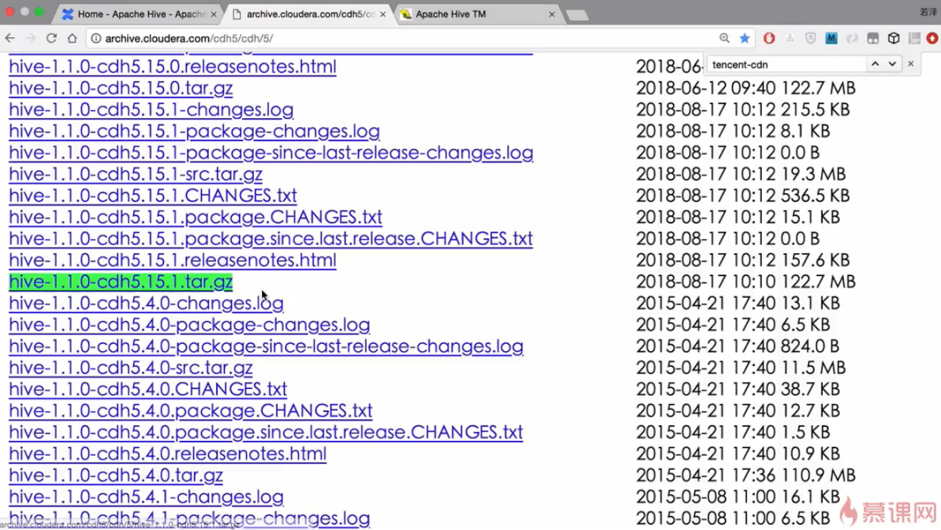

查看hadoop的版本 echo $HADOOP_HOME
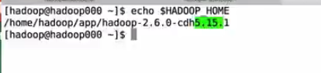

下载在soft*** 下，解压到 app下
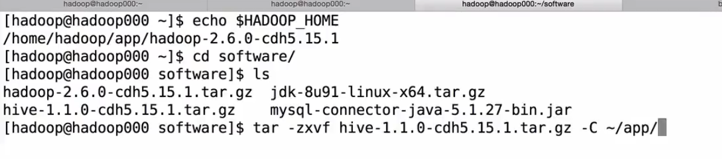

配置环境变量 vi ~/.bash_profile
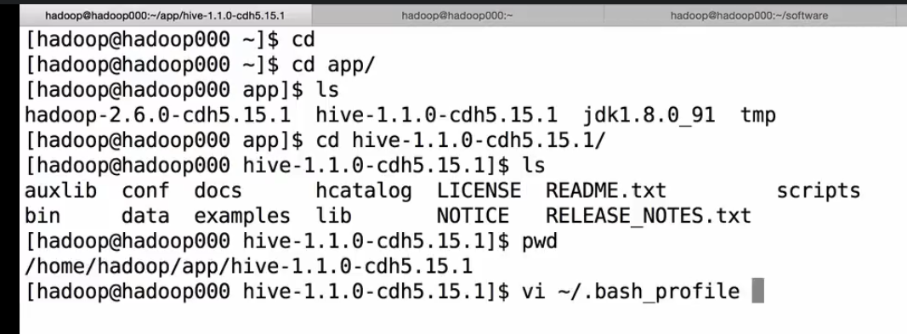

配置 export HIVE_HOME 和 export PATH

记得刷新一下啊 source ~/.bash_profile

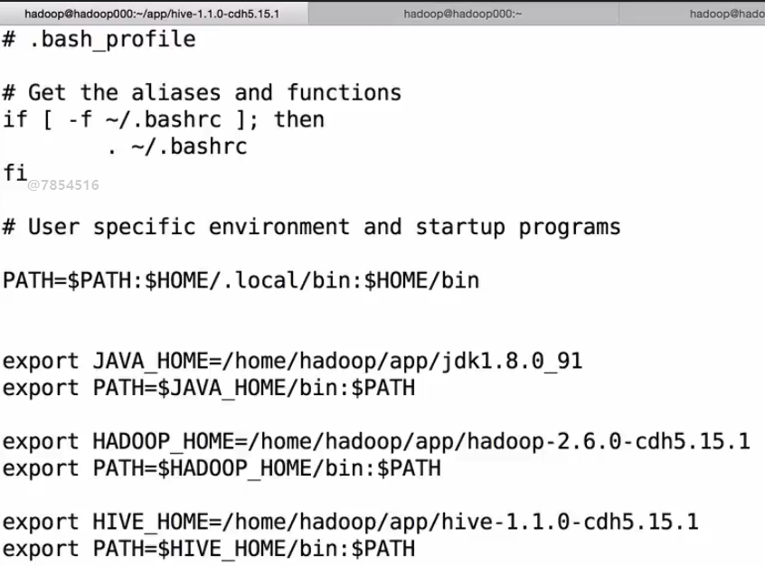

查看一下啊，如果是多控制台打开，都要source一下
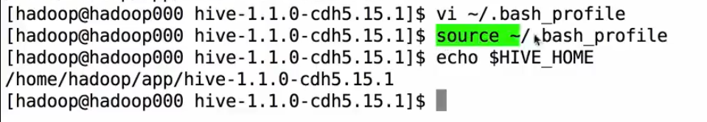

进入 hive /home/hadoop/app/hive-1.1.0-cdh5.15.1，
配置文件 conf
数据 data
架包 lib 里面有 msql的包

只需要关注 conf 和 bin
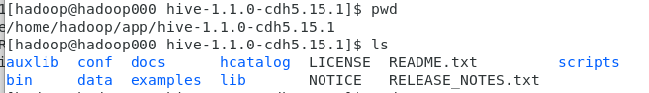

配置 进入conf
hive-env.sh.template 先复制一份出来 cp hive-env.sh.template hive-env.sh
打开他，配置hadoop的环境变量

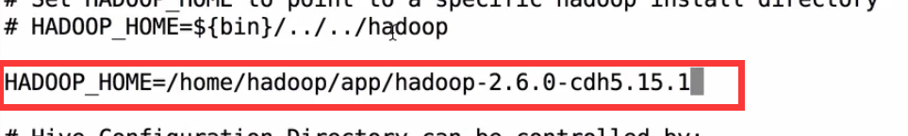

再配置hive-site.xml，这李没有的话我们自己创建一个吧 vi hive-site.xml（具体百度）
再之前要先安装MySQL yum install 去安装一个MySQL

Hive DDL操作—— 命令创建数据库 表等

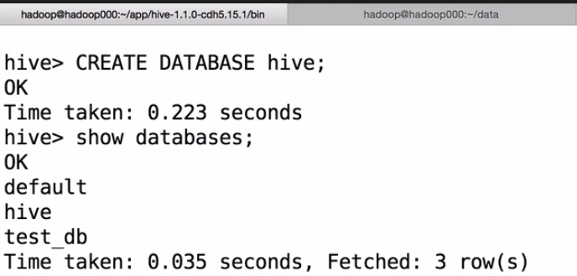

进入hadoop
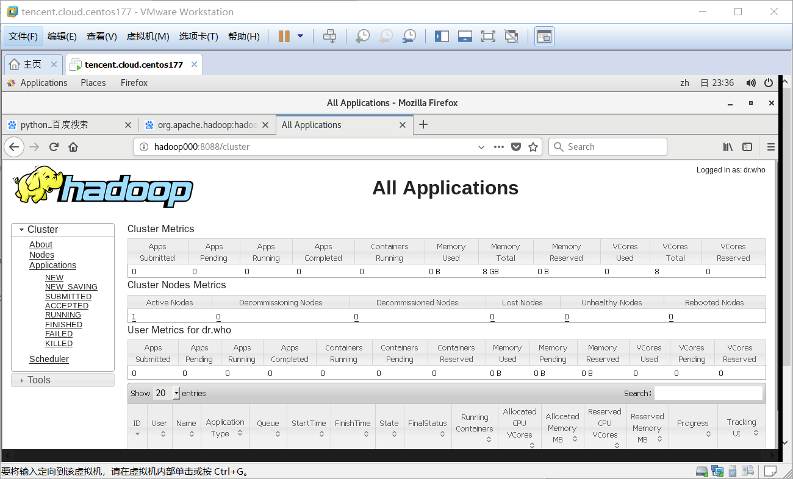

http://hadoop000:8088/cluster

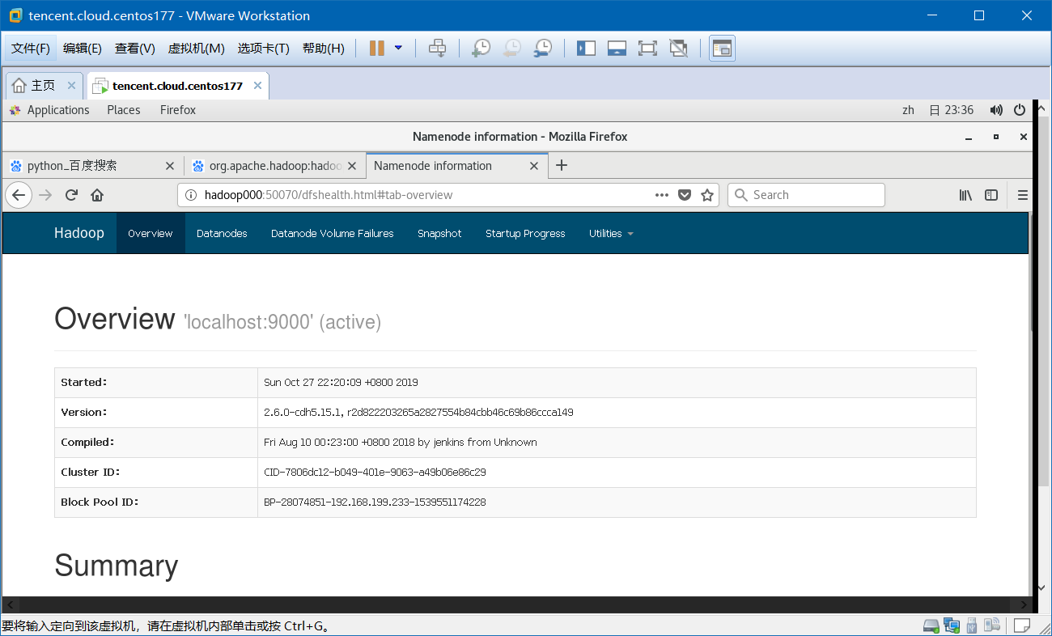

http://hadoop000:50070

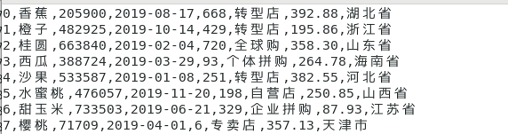
id
name
sales
times
warehouse
shopID
price
city
北京

create table c3k(id int,name string,sales int,times date,warehouse int,shopID string,price double,city string) row format delimited fields terminated by'\t';

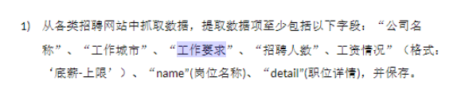

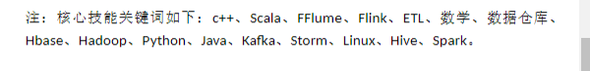

创建表的两种方式
create table test2(id int,name string)

重点
create table test2(id int,name string) ROW FORMAT DELIMITED FIELDS TERMINATED BY '\t';

CREATE TABLE test(id int, name string ,tel string) ROW FORMAT DELIMITED FIELDS TERMINATED BY '\t' LINES TERMINATED BY '\n' STORED AS TEXTFILE;

create table buyer_log(id string,buyer_id string,dt string,ip string,opt_type string)
row format delimited fields terminated by '\t' stored as textfile;

create table buyer_log(id string,buyer_id string,dt string,ip string,opt_type string)
row format delimited fields terminated by '\t' stored as textfile;

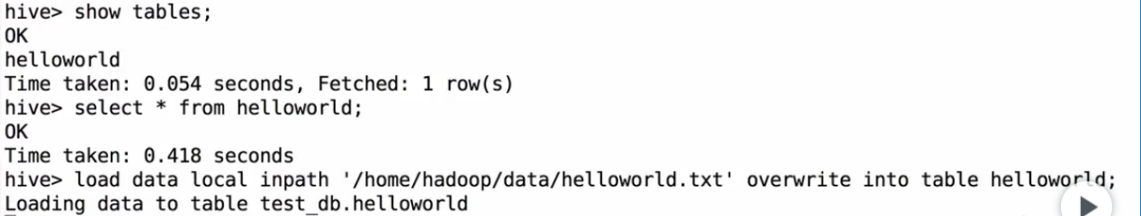

本地文件上传到hive表中
load data local inpath '/home/hadoop/app/hive-1.1.0-cdh5.15.1/data/t1.txt' overwrite into table test1;

多表插入，创建表,复制表
create table buyer_log1 like buyer_log;
create table buyer_log2 like buyer_log;

将log表 数据插入 log1 和 log2 中

from buyer_log
insert overwrite table buyer_log1 select *
insert overwrite table buyer_log2 select *;

Hive中追加导入数据的4种方式
从本地导入：
load data local inpath '/home/st.txt' (overwrite) into table student;

从Hdfs导入：
load data inpath '/user/hive/warehouse/st.txt' (overwrite) into table student;

查询导入：
create table student_a as select * from student;(也可以具体查询某项数据)

查询结果导入：
In
sert （overwrite）into table student select * from student_a;

insert into bigdata1 select * from bigdata where person is not null order by person desc;

多目录输出表数据
将查询结果导入到本地
from buyer_log
insert overwrite local directory '/data/hive3/out' select *
insert overwrite local directory '/data/hive3/out1' select *;

查询结果导入到本地，以逗号分割（hive版本）
insert overwrite local directory'/home/out' row format delimited fields terminated by ',' select * from fst5;

查询结果导入到本地，实时写入，边查边写（MySQL版本）
pager cat > /home/hadoop/Downloads/out/t.txt
PAGER set to 'cat >/home/hadoop/Downloads/out

Select * from fst4
就能在/home/hadoop/Downloads/out/t.txt下

删库，删除数据库

Drop database 表名 cascade

查看表的详细信息 desc formatted 表明

查看表的结构 desc table;

显示库名 set hive.cli.print.current.db=true
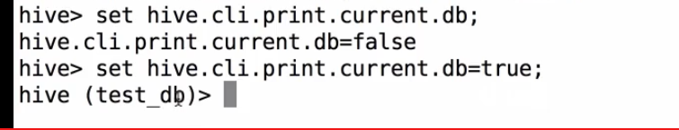

两个表的字段

id buyer_id dt ip opt_type
461 10181 2010-03-26 19:45:07 123.127.164.252 1
462 10262 2010-03-26 19:55:10 123.127.164.252 1
463 20001 2010-03-29 14:28:02 221.208.129.117 2
464 20001 2010-03-29 14:28:02 221.208.129.117 1
465 20002 2010-03-30 10:56:35 222.44.94.235 2
466 20002 2010-03-30 10:56:35 222.44.94.235 1
481 10181 2010-03-31 16:48:43 123.127.164.252 1
482 10181 2010-04-01 17:35:05 123.127.164.252 1
483 10181 2010-04-02 10:34:20 123.127.164.252 1
484 20001 2010-04-04 16:38:22 221.208.129.38 1

buyer_id goods_id dt
177833 1017251 2011-12-14 11:01:46
172107 1015562 2011-12-14 11:12:57
175364 1019641 2011-12-14 11:16:22
172107 1020545 2011-12-s14 11:42:11
176865 1023940 2011-12-14 14:45:16

统计数量
select count(1) from test1; sum() 都行

Hive去重 select distinct 字段1，字段2 from 表名；

将本地文件上传到hive表中
load data local inpath '/home/hadoop/data/helloworld.txt' into table helloworld;

将结果写入到新得表中
查询position 字段内容包含 “数据”的数据，将其输出

insert into table_bigdata select * from bigdata where position like '%数据%';

查询 person 5开头的

select * from bigdata where person like '5%';

查询表总行数，多少条数据

select count(*) from bigdata;

Person 招聘人数

= ['北京市', '天津市', '上海市', '重庆市', '河北省', '山西省', '辽宁省', '吉林省', '吉林省', '江苏省', '浙江省', '安徽省', '福建省',
'江西省', '山东省', '河南省', '湖北省', '湖南省', '广东省', '海南省', '四川省', '贵州省', '云南省', '陕西省', '甘肃省', '青海省',
'台湾省', '内蒙古自治区', '广西壮族自治区', '西藏自治区', '宁夏回族自治区', '新疆维吾尔自治区', '香港特别行政区', '澳门特别行政区']
name = ['数据分析师','数据开发工程师','数据运维工程师','爬虫工程师','可视化工程师','大数据实施工程师','大数据算法工程师','大数据架构师','Spark高级工程师','ETL数据仓库工程师']

统计值=100的数量
select count(*) from bigdata where person=100;

统计全国招聘总人数
select sum(person) from bigdata;

统计北京市招聘人数（岗位数量）

select sum(person) from bigdata where cityid ='北京市';

多条件查询

输出招聘人数 20-30的
select * from bigdata where person between '20' and '30';

输出两个城市的岗位数量
hive> select * from bigdata where cityid ='河南省' or cityid ='陕西省';

hive> select * from bigdata where cityid in ('北京市','河南省');

select * from t_access where access_time<'2017-08-06 15:30:20'
select * from t_access where access_time<'2017-08-06' and ip>'192.168**';

分组排序

select cityid,count(cityid)num from bigdata group by cityid order by num desc;

求每个城市招聘人数大于1万5的
select cityid,count(*),sum(person)num from bigdata group by cityid having num> 15000;

根据城市分组，统计城市数量和各城市招聘总人数
select cityid, count(*)num_c ,sum(person)avg_p from bigdata where person between '100'and '110' group by cityid;

统计 辽宁省的各职位的数量 position职位名词
select position,count(*) from bigdata where cityid='辽宁省' group by position;

Having的用法，可以分组后进行聚类运算

根据城市分组，在结果里面统计 position的数量，判断大于200的结果
select cityid from bigdata group by cityid having count(position)>300;

等价于她
select cityid from (select cityid,count(position)as ccc from bigdata group by cityid) bbb where bbb.ccc>300;

等价于他
select * from (select cityid,count(position)num from bigdata group by cityid)as c where num>300;

计算emp每个城市中每个招聘人数的最高的
select b.cityid,max(b.person) from bigdata b group by b.cityid;

Join等值连接

内连接：只有进行连接的两个表中都存在与连接条件相匹配的数据才会被保留下来
select e.empno, e.ename, d.deptno from emp e join dept d on e.deptno=d.deptno;

左外连接：JOIN操作符左边表中符合WHERE子句的所有记录将会被返回

select * from (select b.cityid,max(b.person) from bigdata b group by b.cityid) a left join (select cityid,avg(person) from bigdata where cityid='辽宁省' group by cityid) b on a.cityid=b.cityid;

右连接 right

满外连接 full：将会返回所有表中符合WHERE语句条件的所有记录。如果任一表的指定字段没有符合条件的值的话，那么就使用NULL值替代

select * from (select b.cityid,max(b.person) from bigdata b group by b.cityid) a full join (select cityid,person from bigdata where cityid='辽宁省' ) b on a.cityid=b.cityid;

select * from bigdata where cityid in ('北京市','河南省');
(select * from bigdata_not_null where cityid in ('北京市','辽宁省'));
(select * from bigdata where cityid in('辽宁省','河南省'))

Select * from (select a.company,a.cityid from bigdata a where position like '%Spar%') a full join (select b.position,a.cityid ,b.person from bigdata b where position like '%Spar%') b on a.cityid = b.cityid;

将hive数据数据导入到本地

insert overwrite local directory '/opt/module/datas' select * from emp;

全局排序（Order By）
Order By：全局排序，一个MapReduce
（1）使用 ORDER BY 子句排序
asc（ascend）: 升序（默认）
desc（descend）: 降序

去空Order by 排序，
select company,position,person
from bigdata
where person is not null
order by person desc;

等价
select company,position,person
from bigdata
where person is not null
sort by person desc;

外部表和内部表的区别
外部表 drop删除时hdfs是不会删掉的，可以避免误删后数据损失。
Select * from t2； 数据又会回来

create external table t2(
id int
,name string
,hobby array<string>
,add map<String,string>
)
row format delimited fields terminated by ','
location '/user/t2';

查看hdfs文件大小

删除表的数据
清空表的数据
truncate table table_name;

下面是查询重命名表，把 employee 修改为 emp。
Alter table employee rename TO emp

高级查询语句：
select xh,jyrq,
COUNT(distinct(
case when xfzl ='其他' then null
else concat(jyrq,xfzl) end) )
from (select xh,jyrq,
case when hour(jysj) >= 6 and hour(jysj)<10 then '早餐'
when hour(jysj) >= 10 and hour(jysj)<16 then '午餐'
when hour(jysj) >= 16 and hour(jysj)<22 then '晚餐'
else '其他' end as xfzl
from gdm.gdm_ykt_jy_log
order by xh,jyrq ) t
group by xh,jyrq;

SELECT
type
, count(*)
, count(DISTINCT u)
, count(CASE WHEN plat=1 THEN u ELSE NULL END)
, count(DISTINCT CASE WHEN plat=1 THEN u ELSE NULL END)
, count(CASE WHEN (type=2 OR type=6) THEN u ELSE NULL END)
, count(DISTINCT CASE WHEN (type=2 OR type=6) THEN u ELSE NULL END)
FROM
t
WHERE
dt in ("2018-05-20", "2018-05-21")
GROUP BY
type
ORDER BY
type
;

安装pyhive

安装 pure-sasl
pip install pure-sasl
安装 thrift_sasl
pip install thrift_sasl==0.2.1 --no-deps
安装thrift
pip install thrift_sasl==0.2.1 --no-deps
安装最终的：impyla
pip install impyla
pip install thriftpy

运行sql文件

Source url

Sqoop

Mysql 到 hive

查看 hive conf hive_site.xml配置的是什么这里配置的是 hadoop000:3306
本虚拟机 mysql 密码都是 root
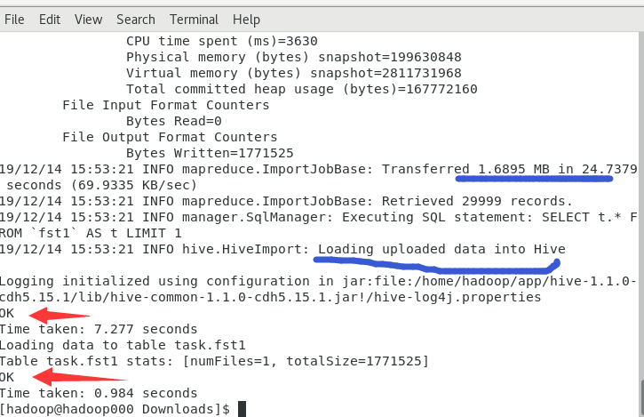

设置指定编码的方法：
1 alter database shop character set utf8; 将设置好的数据库 修改成指定编码格式
2 Create database shop character set utf8; 新建数据库的时候就设置好指编码格式

Mysql建表实例，为下一步准准备：
create table fst1(name varchar(50),number int,dates varchar(50),ware int,store varchar(50),price double,city varchar(50)) charset=utf8;

将本地的csv数据导入到MySQL：（如果创建表指定了utf8的编码，load导数据不指定会卡死）
load data local infile '/home/hadoop/Downloads/fruist.csv' into table fst1 character set utf8 fields terminated by ',' optionally enclosed by '"' escaped by '"' lines terminated by '\n';
绿色的可以不要

hive创表实例，水果表，后边有对应mysql数据迁移到hive的sqoop命令：
这里我们没有很好的处理时间格式，dates字段是2010/10/10类型的数据，mysql见表使用date字段数据会变
create table fst1(name string,number int,dates string,ware int,store string,price double,city string) row format delimited fields terminated by ‘,’;

mysql数据通过Sqoop迁移到hive中
蓝色的fst1是MySQL的表，红色的fst是hive的空表
sqoop import --connect jdbc:mysql://hadoop000:3306/test_db --username root --password root --table fst1 --hive-import --hive-database task --hive-table fst1 --fields-terminated-by ',' -m 1

hive> show databases; # 查看所有的数据库
OK
task
hive> use task; # 选择dev数据库
OK
hive> show create table fst1; # 打印创建表的sql语句
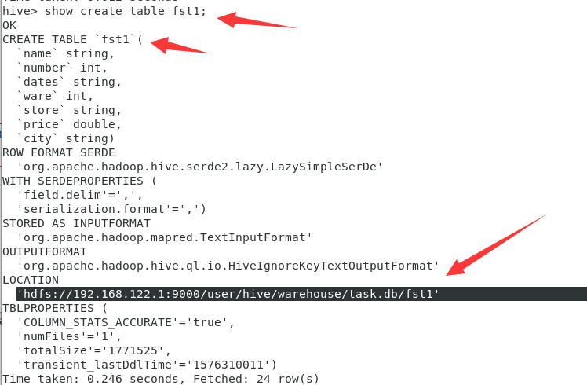

hadoop fs -ls -R hdfs://192.168.122.1:9000/user/hive/warehouse/task.db/fst2
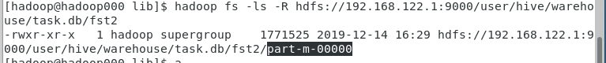

Hive 数据导入到MySQL

同理先创建要接受hive数据的空表

MySQ建空表
create table fst4(name varchar(50),number int,dates date,ware int,store varchar(50),price double,city varchar(50))default charset=utf8;

Hive 到 MySQL
Sqoop命令
sqoop export --connect jdbc:mysql://hadoop000:3306/test_db?characterEncoding=utf-8 --username root --password root --table fst3 --export-dir /user/hive/warehouse/task.db/fst3/part-m-00000

Hive建表(事先是有数据的)
这里改用varchar类型
create table fst5(name varchar(50),number int,dates date,ware int,store varchar(50),price double,city varchar(50)) row format delimited fields terminated by ‘,’;

MySQL

修改字段类型
名表fst1，字段名 dates，新的类型 date
alter table fst1 modify column dates date;
可以不加 column，不保证别的版本MySQL可以不加
alter table fst1 modify dates date;

修改字段名，同时修改类型
名表fst1，字段名 dates，新的字段名da，新的类型 varchar(50)
alter table fst1 change column dates da varchar(50)

修改表名
旧表名fst1 ,新 fst2

alter table fst1 rename to fst2;

将查询结果输出到另外一张表中

Insert into 目标表 select * from 数据表
insert into fst2 select * from fst4

只输入两个字段的数据（其他字段为null）
insert into fst2(name,price) select name,price from fst4 limit 10;

删除表中的一个字段（数据也会同时删除）
alter table fst4 drop column id;

MySQL将表导出为csv

首先查看默认的导出地址
Show variables like “secure_file_priv”;
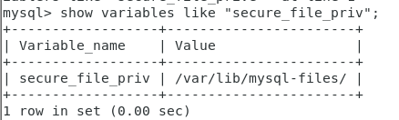
select name,number from fst4 into outfile '/var/lib/mysql-files/fst.csv' fields terminated by ',' optionally enclosed by '"' lines terminated by '\n';

需要用root用户才能访问 mysql_files文件下的东西
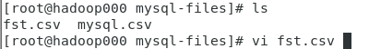

Optionally enclosed by ‘”’可以不要，给字符串类型＋ “”的
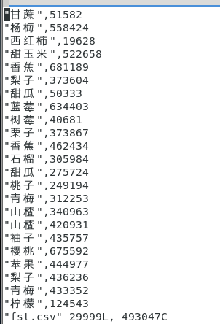

MySQL将表导出为sql文件
在linux命令行下输入
Mysqldump -uroot -proot 数据库名 表名 > file.sql
ls就能查看这个sql文件了

hive 修改表名（同MySQL）
alter table fst5 rename to fst;
hive 更改字段名和类型,将id 修改为 ids 类型 varchar(50)
alter table fst change column id ids varchar(50);
隐藏字段数据，需要添加傀儡字段才能显示原本的数据

源数据类型
hive> desc fst;
OK
name varchar(50)
number int
dates date
ware int
store varchar(50)
price double
city varchar(50)
Time taken: 0.097 seconds, Fetched: 7 row(s)
源数据
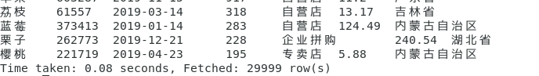
假设只显示name字段数据
alter table fst replace columns(name varchar(50))

查看源数
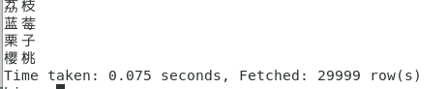

如果输入原始字段类型错误，则显示不了原始数据
alter table fst replace columns(name int); (varchar(50)改成int，查看数据显示为NULL)
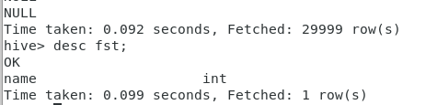

hive 将表导出为sql文件
Hive 将表导出为csv文件
Hive 将表导出为json文件

